[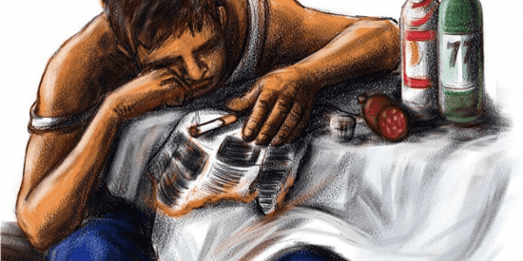](https://aurgazy.bashkortostan.ru/upload/resize_cache/alt/e87/e8713e57f46f0855046334511114825f_1024_512.png)